PrestaShop 使用指南

1 PrestaShop介绍
PrestaShop是一款电子商务建站系统。
Prestashop基于Smarty引擎编程设计，模块化设计，能实现多种语言，多种货币浏览交易，支持Paypal等支付手段。Prestashop操作简单，人性化，用户体验佳的电子商务解决方案之一。

2 优势
- 免费 & 开源
PrestaShop是免费的电子商务购物车软件，使成本大大降低。
- 可扩展 & 模块化
PrestaShop简单实用，能够轻易的添加调整前台页面的显示，通过安装的额外的模块组件，管理员不需要专业人士就能很轻松的将前台页面布置成自己想要的样子。其模块化的设计，将页面分成许许多多的代码块，能够在短时间内定制一个中小型的电子商务网站。
- 轻量 & 快速
Prestashop是一个轻量级的电子商务解决方案，容易下载安装和更新。
- 圆滑且直观的界面
Prestashop界面设计美观大方，逻辑性强，入手快。基于WEB2.0技术，使用AJAX异步通信机制，给予用户优秀的操作体验。

3 用户功能
前台
- 特别优惠（降价，礼品券）
- 特色产品
- 畅销排行
- 最新产品
- 免运费
- 交叉销售
- 产品图片放大
- 库存跟踪
- 客户订阅
- 用户帐户
- 无限制的付款方式
- 通过银行付款
- 谷歌™Checkout
- 货到付款
- Paypal
- 多种收货联系方式
- 产品标签和标签云（利于SEO）
- 搜索
- 退货和信用值计算
- 快件跟踪
- 提供礼品包装和包装回收
- PDF客户发票
- 购物车召回
- 销售服务及虚拟物品
- 自定义图标
- RSS订阅
- 电子邮件营销策略
- 定制产品（文本和图像）
- 收藏夹
- 客户忠诚度系统
- 推广联盟系统
- 赞助服务系统
- 顾客产品评论
后台
- 无限制的分类
- 功能齐全的所见即所得的文本编辑器
- 无限制产品属性组合
- 产品规格无限制
- 无限制的自动图像大小调整和优化文件
- 无限制的货币设置
- 无限制的税收设置
- 无限制的运输公司和运输地区
- 税由州，国家，都，区，或无税
- 商品打折（数量折扣）
- 实时汇率
- 库存管理
- 短信/文本消息警告
- 添加/删除功能模块
- 条形码
- 上下文帮助
- 属性组合商品自动生成
- 运输状态的EMAIL通知（可定制）
- 无限制的语言（可在后台直接进行翻译）
- 导入/导出语言翻译
- 13种默认语言翻译
- 搜索引擎优化（SEO）
- 友好的URL /永久链接
- 100%可修改的主题
- 前台后台用户权限管理
- 维护模式
- 最低订购数量
- 新闻邮件系统
- 别名搜索
- 批量操作/导入.CSV文件
- SSL加密(安全支付)
- 在线用户
- 内容管理系统（CMS）
- 分析报告
- 客户群体

4运行PrestaShop
数据库启动：Mysqld自启动
systemctl start mysqld
httpd自启动：
systemctl start httpd

http://IP
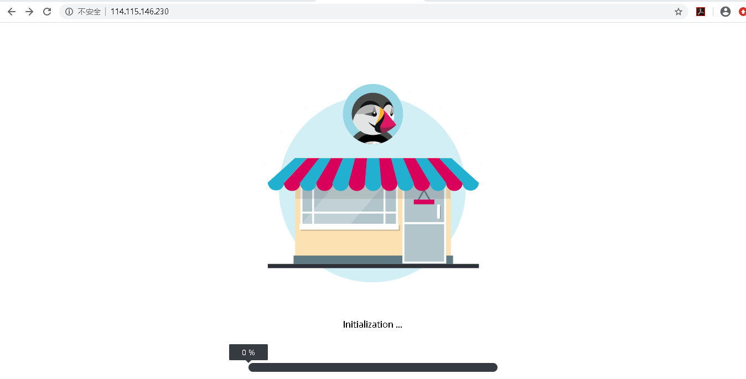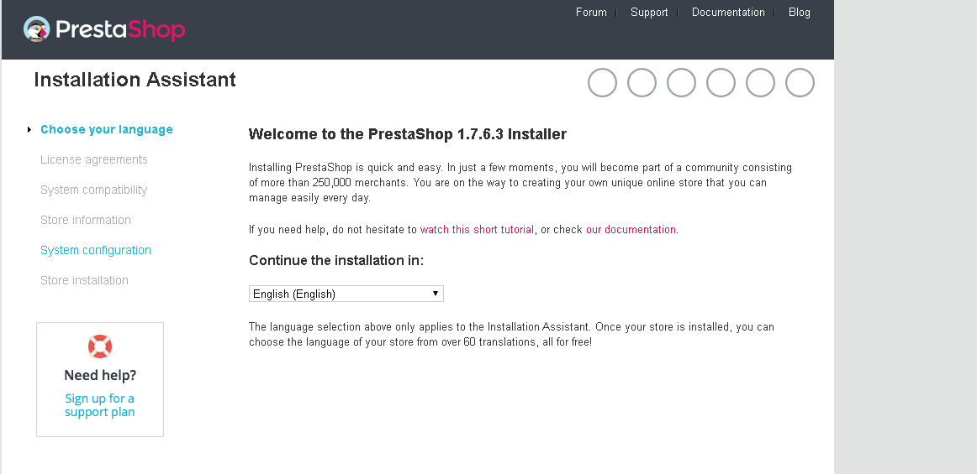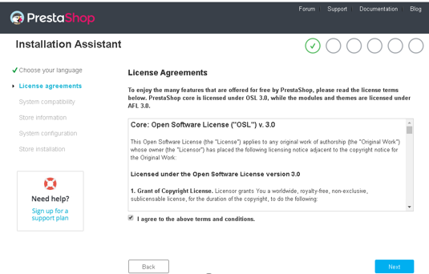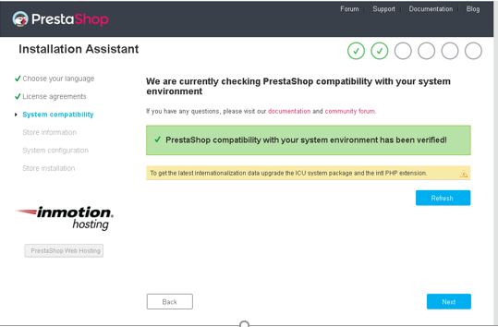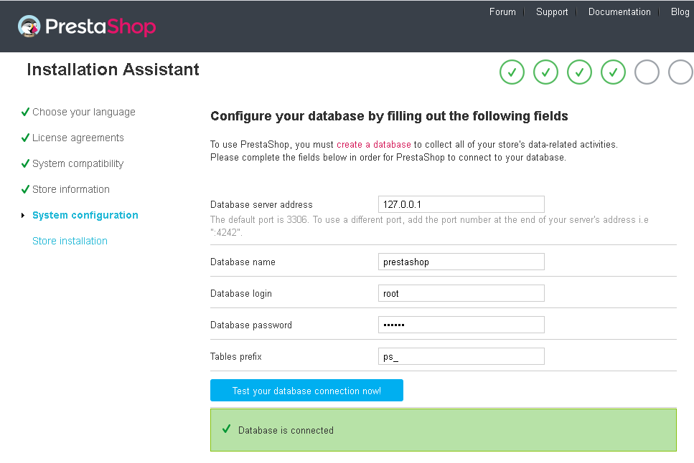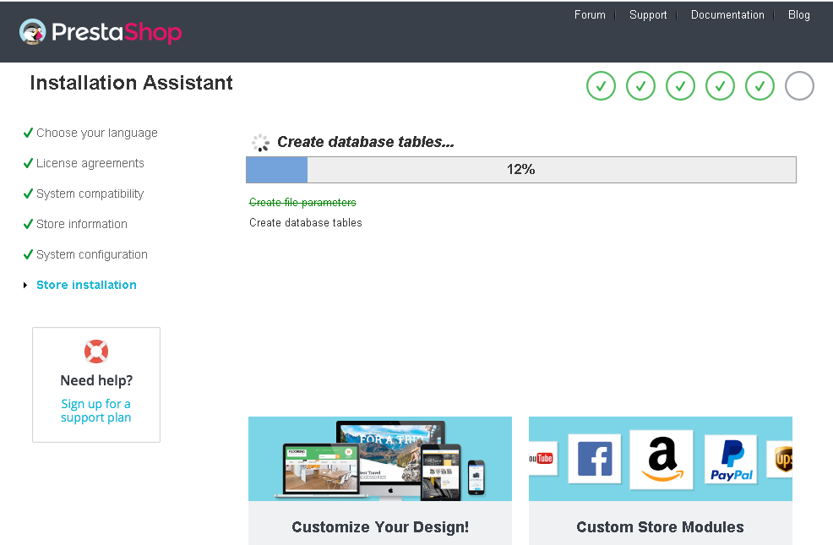
自动安装完成即可。

